**TimeWallet**

**1. Тема:**

Разработка на уеб приложение за управление на лични финанси – TimeWallet.

В съвременkото общество, управлението на личните финанси играе ключова роля за постигане на финансова стабилност и дългосрочно планиране. Сложността на финансовите операции, нарастващият обем на информация и разнообразието от разходи и приходи създават необходимост от иновативни решения, които да помогнат на потребителите да организират и управляват средствата си. TimeWallet е уеб приложение, което предлага ефективен и достъпен начин за планиране на бюджети, следене на разходи и анализ на финансова статистика. Целта на този проект е да се изследва процесът на разработка на подобна система и да се предложи решение, което съчетава функционалност и удобство за потребителите.

**2. Автори:**

- Мерт Елсенев Мустафов, 0878728225, mertelsenev10@gmail.com, ПМГ „Васил Друмев“ гр. Велико Търново, 10 клас.

- Велислав Венциславов Дончев, 0878738484, veli_don@abv.bg, ПМГ „Васил Друмев“ гр. Велико Търново, 10 клас.

**3. Ръководител:**

- Георги Петров Игнатов – 0889255850, g_ignatov@mail.bg, Старши учител по информатика и информационни технологии.

**4. Резюме:**

**4.1. Цели:**

TimeWallet е съвременно дигитално уеб приложение, което има за цел да улесни потребителите в управлението на техните лични финанси. Чрез него хората могат да планират своите разходи, да следят приходи и да вземат информирани решения за бюджета си. Кратък анализ на потребностите показва, че мнозина се затрудняват с финансовото планиране поради липса на достъпни и ефективни инструменти. Съществуващите решения често са сложни за употреба или не предлагат персонализирани функции, което създава ниша за иновативно и лесно за използване приложение като TimeWallet.

**4.2. Основни етапи в реализирането на проекта:**

1. Избор на тема.
2. Определяне на ролите:

- Мерт Елсенев: Back-end, разработка на база данни.

- Велислав Дончев: Front-end;

**4.3. Ниво на сложност на проекта:**

Основните проблеми, с които се сблъскахме бяха породени от факта, че се гмуркаме в непознатото. В процеса на разработка хем се учехме, хем писахме код. Всепак, и за двама ни, това ни е първия проект, който сме реализирали досега. Проектът изисква знания по работене със C#, HTML, CSS, JavaScript, React, SQL, EntityFrameworkCore, запознанство с интерфейса на Visual Studio, Visual Studio Code и Azure, Vite, ESLint, Chart.JS.

**4.4. Логическо и функционално описание на решението:**

* timewallent.client – Стилизациа и функционалност във Front-end частта.
* TimeWallet.server – Функционалност и осъществяване на връзка с базата данни.

**4.4.1. Основни модули на приложението:**

* **Модул за управление на акаунти:** Регистрация, влизане и управление на профила на потребителя.

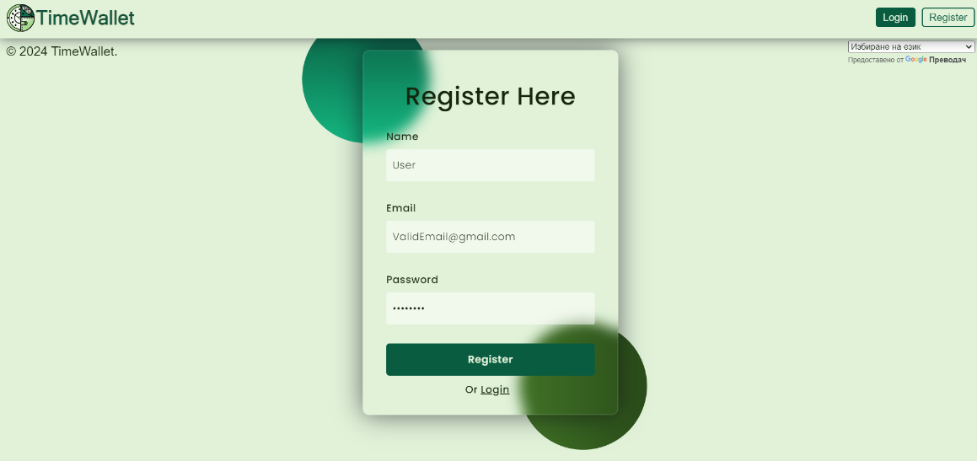

* **Модул за финансово планиране:** Създаване на бюджети, следене на разходи и приходи.

* **Модул за анализ и отчети:** Графично и текстово представяне на финансова статистика.
  + 1. **Архитектура на приложението:**

TimeWallet е изградено върху многослойна архитектура, която включва фронтенд, бекенд и база данни. Всеки слой има ясно определени отговорности, което осигурява модулност и лесна поддръжка.

**4.5. Реализация:**

* **Front-end:**

Реализиран с **HTML**, **CSS**, **JavaScript** и **React**. Използва **Vite** за бързо билдване и развитие. **Chart.JS** се използва за визуализация на финансови данни чрез графики и диаграми. Осигурява интуитивен интерфейс и достъп до всички функционалности.

* **Back-end:**

Разработен на **C#** с използване на **EntityFrameworkCore** за ORM (Object-Relational Mapping). Обработва бизнес логиката, като валидира данни, управлява акаунти и разпределя заявки към базата данни. Осигурява REST API за комуникация между фронтенда и бекенда.

* **База данни:**

Създадена на основата на **SQL Server**.Управлява структурираните данни, свързани с потребителите, транзакциите и отчетите. Използва **Azure** за хостване на данните и предоставяне на надеждна инфраструктура.

**4.6. Описание на приложението:**

TimeWallet може да бъде достъпвано чрез уеб браузър без необходимост от инсталация. Потребителите трябва да се регистрират и създадат профил, след което имат достъп до всички функционалности. Поддръжката включва редовни актуализации, поправки на грешки и добавяне на нови функции, като потребителите ще бъдат уведомявани за нововъведенията чрез уведомления.

**4.7. Резюме:**

TimeWallet е интуитивно и лесно за използване уеб приложение, предназначено за ефективно управление на лични финанси. С негова помощ потребителите могат да създават бюджети, да следят приходи и разходи и да анализират финансовото си състояние чрез визуализации. В бъдеще TimeWallet се очаква да бъде допълнено с мобилна версия и поддръжка на множество валути, за да отговори на нуждите на още по-широк кръг потребители. Това е първата стъпка към утвърждаването му като надеждно решение за управление на личните финанси.